

Dylan Mendiboure

Murillo Arthur

Xabi Avellan

TD2

**M2205 - Communication : Refonte du site de l’IFDD**

***Introduction :***

Après lecture du cahier des charges concernant la refonte du site de l’Institut Francophone pour le Développement Durable, nous avons produit une nouvelle arborescence ainsi qu’un premier visuel de la page d'accueil selon les critères que nous avons pu relever dans ledit cahier. Les choix pris pour l’élaboration de ces visuels sont évoqués dans les paragraphes suivant les figures. Ces choix ont été pris dans l’optique de suivi du cahier des charges, mais également dans une optique de clarté de l’information et de cohérence visuelle.

***Nouvelle arborescence du site :***

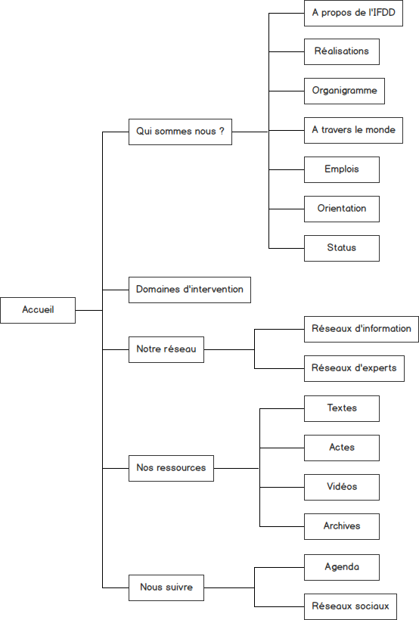

***Justification :***

On retrouve dans l’arborescence ci dessus les principales catégories déjà existantes, avec certaines modification :

* La catégorie “profil” a été renommée “Qui sommes nous ?” Afin d’intégrer un effet de rapprochement avec l’utilisateur.
* La catégorie domaine d’intervention redirigera sur une unique page où on retrouvera les différents domaines, afin d’épurer le menu.
* La catégorie “Réseaux” a été renommée “Notre réseau” dans le même optique que le premier point, et son arborescence reste inchangée.
* La catégorie “Publications” a été renommée “Nos ressources” pour une optique plus devenir plus générale. En effet, son arborescence a été modifiée pour se découper en 4 catégories : Textes, Actes, Vidéos et Archives. Ce choix a été fait pour épurer l'arborescence originale en regroupant le contenu. On y retrouve donc l’onglet archives originalement présent dans “Domaines d’interventions”, toujours dans un but d’épuration.
* La catégorie “Nous suivre” regroupe l’agenda et des liens vers les pages de réseaux sociaux de l’institut.

***Maquette de la page d’accueil :***

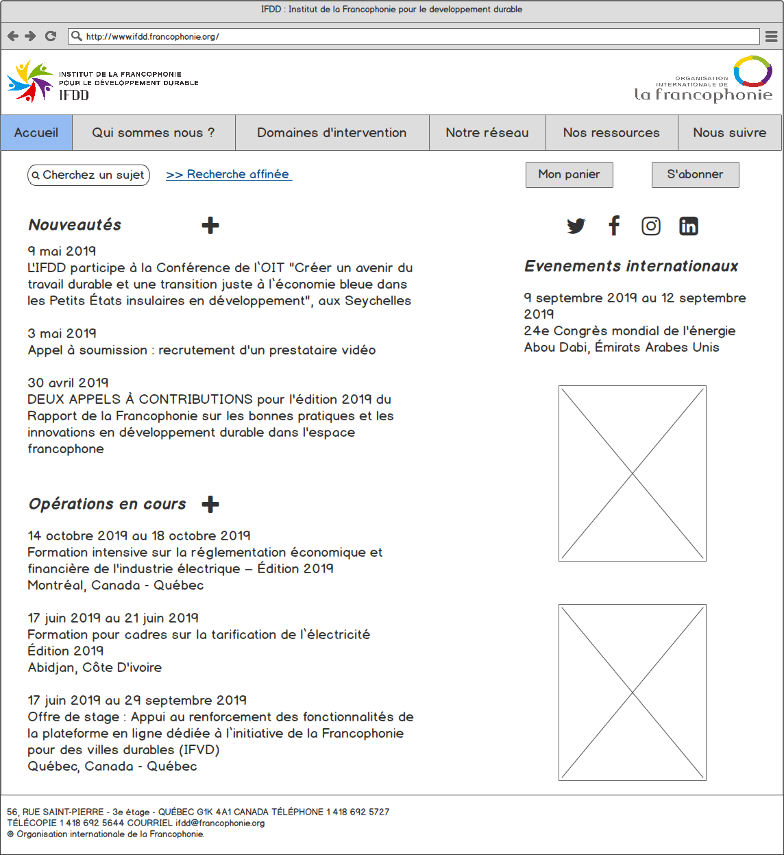

***Justification :***

On retrouve dans la maquette ci dessus les principaux éléments déjà existants avec certaines modifications :

* On retrouve toujours dans la bannière les deux logos présents dans la version existante du site.
* On trouve sous la bannière la barre de menu, avec l’arborescence justifiée page 2.
* On trouve dans la partie gauche de la maquette :
  + Les nouveaux articles et les opérations en cours. Le nombre d’article a cette fois-ci été réduit pour augmenter la visibilité. Le bouton “+” a été ajouté pour accéder à une page où on retrouvera cette fois ci la totalité des articles existants pour ces catégories.
  + On retrouve la barre de recherche au dessus des articles, pour plus de cohérence visuelle.
* On trouve dans la partie droite de la maquette :
  + Les boutons “Mon panier” dirigeant vers le panier de l’utilisateur et le bouton “s’abonner” dirigeant vers une page permettant de s’abonner aux différents flux RSS (cette fonctionnalité aura préalablement été optimisée et améliorée).
  + 4 Boutons mis en avant, dirigeant vers les différents réseaux sociaux de l’IFDD (de gauche à droite : Twitter, Facebook, Instagram, Linkedin). Ces pages devront exister et être actives.
  + On retrouve la catégorie “Événements internationaux” comme sur la version existante. A la manière des catégories “Nouveaux articles” et “Opérations en cours”, les éléments présents dans cette catégories devront être en nombre réduit pour des questions de visibilité.
  + On retrouve quelques images représentant des ressources, alignées verticalement. Ces éléments devraient également être présent en nombre réduit.